《数字图像处理》课程报告要求

内容：
- 对于图像视觉效果不佳的图像1（右键内存为），通过Matlab编程，对其进行色彩平衡处理。

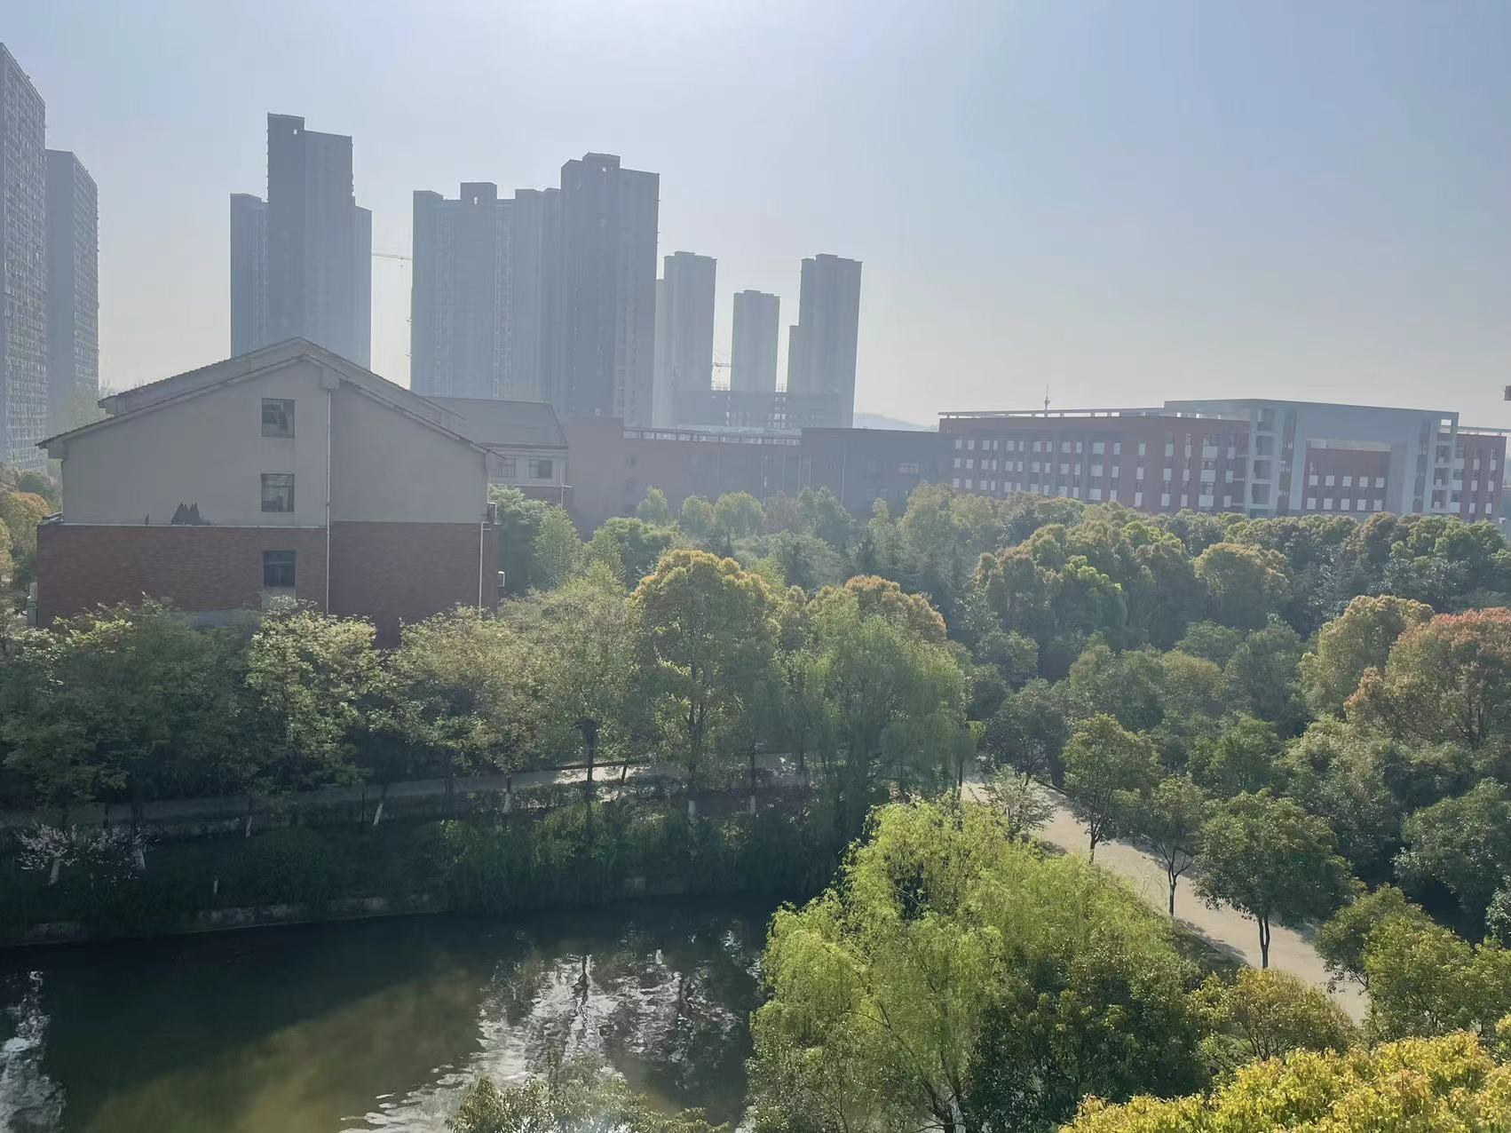

图像1 schol1

（2）对噪声污染的图像2和图像3，通过Matlab编程，对其进行滤波处理。
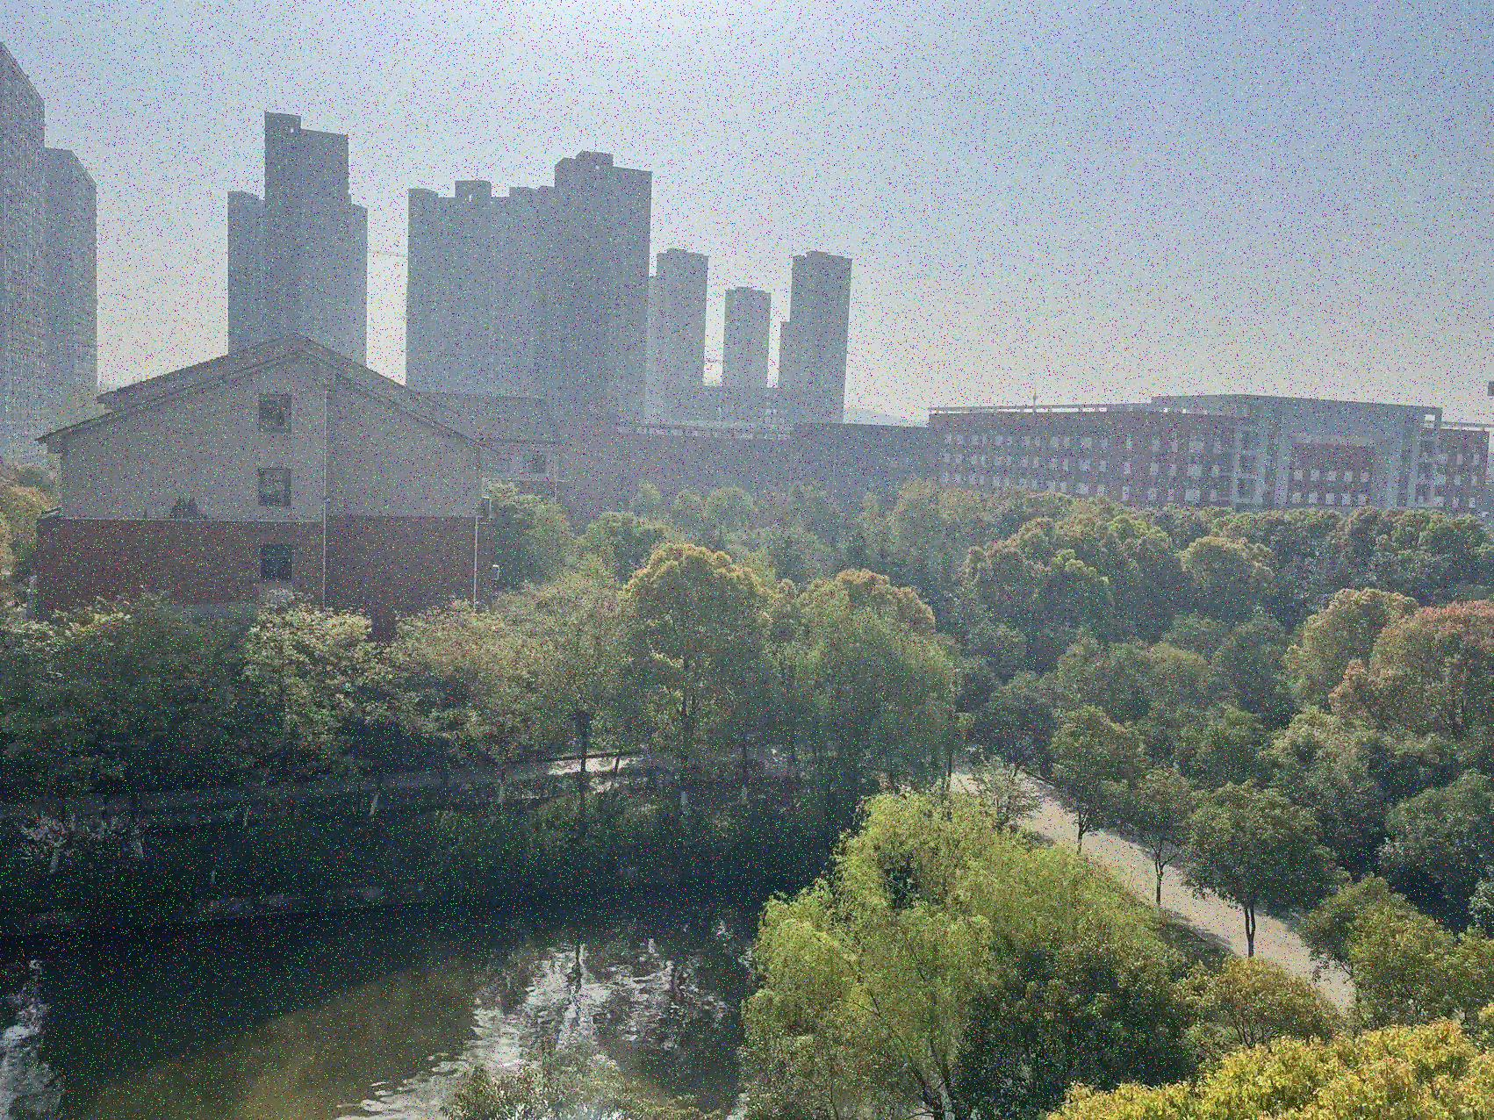
图像2 school2
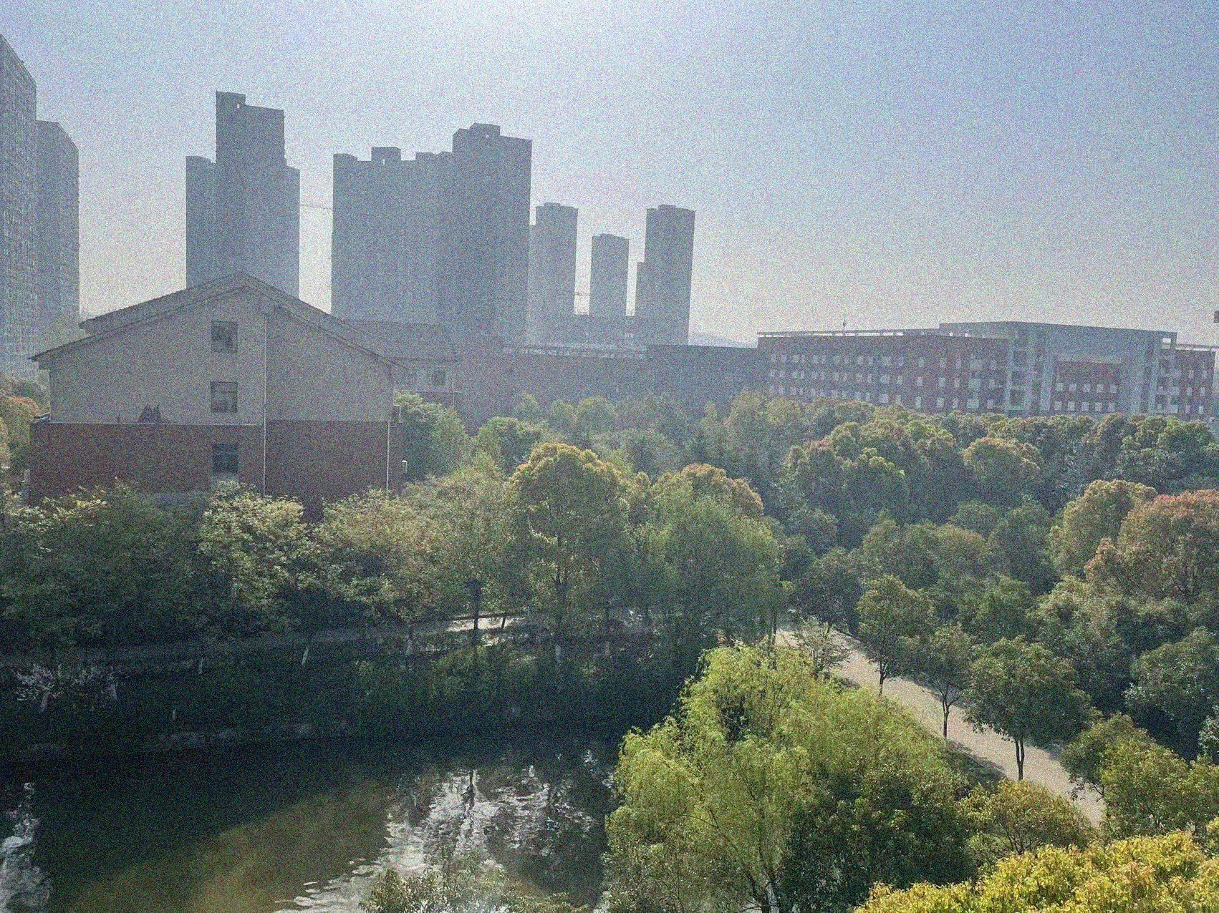
图像3 school3

要求：
- 独立完成课程报告，两篇重复率超过50%的报告，双方不及格。内容包含图像主观分析（图像的视觉观测）、课程报告设计思路、处理流程图（word自带）、处理前后图像对比截图（subplot），处理结果保存原图（imwrite）等内容。课程报告内不需要出现程序代码，篇幅不少于5页wordA4版面（含照片）。

- 课程报告封面格式如下：
《数字图像处理》课程报告

题目：全彩图像处理

专业班级 2019级通信工程1班
学 号
姓 名
指导教师 孙伟
2022年4月
皖江工学院 电气信息工程学院

正文标题使用黑体小四号字。正文部分宋体小4，首行缩进2字符，正文行间距固定为1.5倍行距。

- 课程报告命名规则：
班级+学号+姓名 eg: 19通信1班190350101常君妍 (19通信，不是2019通信，也不是19通信工程，班级是阿拉伯数字1，中间不要有空格) 未按照规则命名的同学学委拒收。

- 各班学委5月5日之前提交电子版压缩包至邮箱 ssunwei1994@126.com 备注未交同学。

孙伟
2022.4.7

